М.Ю. Лермонтов «Песня про царя Ивана Васильевича, молодого опричника и удалого купца Калашникова»
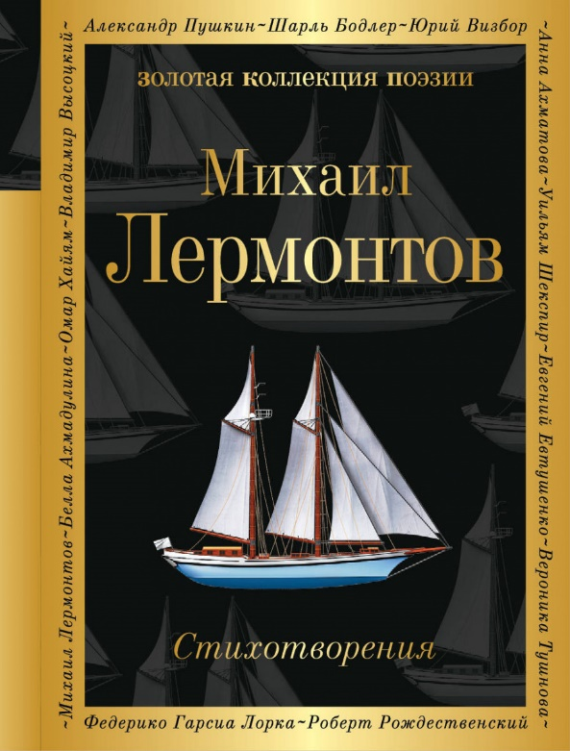
По выходе из школы гвардейских подпрапорщиков Лермонтов окунулся в литературную жизнь. Это было время, когда всколыхнулся интерес к народной жизни, народному поэтическому творчеству. Занятия Лермонтова историей и стариной России подтолкнули его к написанию поэмы из русской жизни, в которой действующим лицом является боярин времен Ивана Грозного. Личность царя всегда занимала поэта. Над поэмой «Боярин Орша» он работает в 1835–1836 годах.
Лермонтов заинтересовался русской стариной, народными поверьями, песнями. Он серьезно изучает «Сборник Кирши Данилова». В 1818 году на прилавках книжных магазинов появилась книга «Древние российские стихотворения, собранные Киршею Даниловым и вторично изданные с прибавлением 35 песен и сказок, доселе неизвестных, и нот для напева». Первоначально рукопись этой книги принадлежала П. А. Демидову – владельцу уральских заводов. Певец, сказитель – звали его, по-видимому, Кирилл Данилов – жил в тех краях. Переписывали книгу пять человек – выявлено пять различных почерков. Записаны произведения народного творчества на бумаге с водяными знаками 1780-х годов
Его увлекает характер и лад русской былины. Зарождается замысел песни, в которой выразилась бы русская жизнь периода, который особенно интересовал поэта, – времени царствования Ивана Грозного. Хотя «Песня про царя Ивана Васильевича…» появилась в печати в начале 1838 года, уже в 1836 году поэт начал работать над ней (а, может быть, и написал ее). Привычкой Лермонтова было дать вылежаться написанным произведениям. Датой создания «Песни…» считается 1837 год.
Возможно, на выбор сюжета «Песни…» повлиял случай, о котором Лермонтов услышал еще во время своего пребывания в университете: гусар, тщетно ухаживавший за приглянувшейся ему женой купца, похитил ее с улицы, когда она возвращалась из церкви. Этот купец жил в Замоскворечье, по-старинному, торговал в Гостином дворе. Муж отомстил за поругание семьи и затем, арестованный, наложил на себя руки. Возможно, что сюжет позаимствован поэтом из какого-либо рассказа о грозном царе. Несомненно одно: многие картины и образы навеяны былинами, которыми Михаил Юрьевич зачитывался в сборнике Кирши Данилова («Ставр боярин», «Мастрюк Темрюкович»). В былине «Иван Годинович» встречается имя: Настасья Дмитриевна (в «Песне…» – Алена Дмитриевна).
Как и Кирибеевич, герой былины опоздал со своей любовью.
Известно, что, приехав в Тарханы зимой 1836 года, Лермонтов устроил между крестьянами кулачный бой (традиция проводить кулачные бои к этому времени стала угасать). Он был доволен увиденным, подарил крестьянам несколько участков леса и особенно одарил победителя – молодого парня из Тархан. Поэта занимала картина кулачного боя – распространенной в прошлом русская национальная потехи.
(По книге П. А. Висковатого «Михаил Юрьевич Лермонтов: Жизнь и творчество»)
Замечательный литературный критик В. Г. Белинский так объяснял выбор Лермонтовым темы «Песни про царя Ивана Васильевича…»:
«Самый выбор предмета свидетельствует о состоянии духа поэта, недовольного современною действительностию и перенесшегося от нее в далекое прошедшее, чтоб там искать жизни, которой он не видит в настоящем».
(В. Г. Белинский «Стихотворения М. Лермонтова» 1841 г.)

История создания поэмы - http://tvory.info/sochineniya-po-russkomu/index.php/russkaya-literatura/doklady-po-russkoj-literature/doklady-po-russkoj-literature-7-klass/4465-istoriya-sozdaniya-poemy-m-yu-lermontova-pesnya-pro-tsarya-ivana-vasilevicha-molodogo-oprichnika-i-udalogo-kuptsa-kalashnikova
Краткое содержание - https://briefly.ru/lermontov/pesnja_pro_kalashnikova/
Полный текст - http://rushist.com/index.php/rus-literature/3685-lermontov-pesnya-pro-kuptsa-kalashnikova-chitat-onlajn
Аудиокнига - https://audioknigi.club/lermontov-myu-maskarad-mcyri-pesnya-pro-carya-ivana-vasilevicha-molodogo-oprichnika-i-udalogo-kupca-kalashnikova
Экранизация - https://www.youtube.com/watch?v=RBlerTnWHoA
Биография автора - https://um.mos.ru/personalities/34733/
http://allforchildren.ru/poetry/author80-lermontov.php/
Всё о Лермонтове - http://lermontov.niv.ru/
Интересные факты из жизни М.Ю. Лермонтова - http://obrazovaka.ru/essay/lermontov/interesnye-fakty-iz-zhizni

Проверь себя:
Онлайн тесты - https://onlinetestpad.com/ru/test/79143-test-po-proizvedeniyu-myulermontova-pesnya-pro-carya-ivana-vasilevicha
http://testedu.ru/test/literatura/8-klass/lermontov-pesn-pro-czarya-ivana-vasilevicha-molodogo-oprichnika-i-udalogo-kupcza-kalashnikova.html
https://saharina.ru/lit_tests/test.php?name=test81.xml
http://kupidonia.ru/viktoriny/viktorina-po-poeme-pesnja-pro-tsarja-ivana-vasilevicha-molodogo-oprichnika-i-udalogo-kuptsa-kalashni

